**Дубовская (Розборская) Ульяна (Dubowska Ullana z Rozborskich)**

15 января 1794 г – венчание с Изыдором Дубовским с деревни Веретей (НИАБ 136-13-920, лист 1, №1/1794-б (ориг)).

27 июня 1802 г – крещение сына Георгия (НИАБ 937-4-32, лист 6об, №17/1802-р).

2 января 1805 г – крещение дочери Элизабеты (НИАБ 937-4-32, лист 11, №3/1805-р).

**НИАБ 136-13-920:** Лист 1. **Метрическая запись №1/1794-б (ориг).**

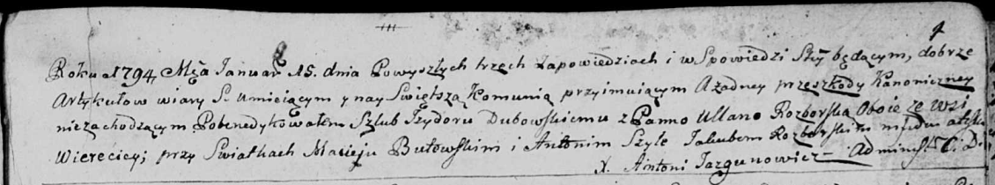

Дедиловичская Покровская церковь. 15 января 1794 года. Метрическая запись о венчании.

Dubowski Izydor – жених, деревня Веретей.

Rozborska Ullana – невеста, деревня Веретей.

Butewski Maciey – свидетель.

Szyła Antoni – свидетель.

Rozborski Jakub – свидетель.

Jazgunowicz Antoni – ксёндз.

**НИАБ 937-4-32:** Лист 6об. **Метрическая запись №16/1802-р.**

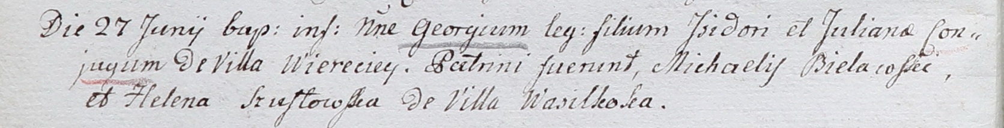

Дедиловичский костел Наисвятейшего Сердца Иисуса. 27 июня 1802 года. Метрическая запись о крещении.

[Dubowski] Georgi – сын родителей с деревни Веретей.

[Dubowski] Jsjdor – отец.

[Dubowska] Juliana – мать.

Bielawski Michael – крестный отец.

Szustowska Helena – крестная мать, с деревни Васильковка.

Linhart Hyacinthus – ксёндз.

**НИАБ 937-4-32:** Лист 11. **Метрическая запись №3/1805-р.**

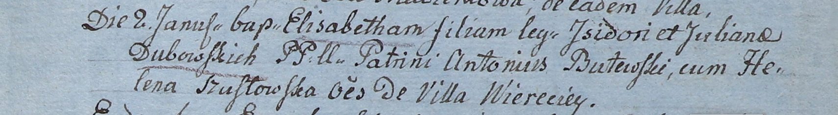

Дедиловичский костел Наисвятейшего Сердца Иисуса. 2 января 1805 года. Метрическая запись о крещении.

Dubowska Elisabetha – дочь родителей с деревни Веретей.

Dubowski Jsidor – отец.

Dubowska Juliana – мать.

Butewski Antoni – крестный отец, с деревни Веретей.

Szustowska Helena – крестная мать, с деревни Веретей.

Linhart Hiacinthus – ксёндз.